Cyklistická exkurze PŘÍRODA TŘEBOŇSKA
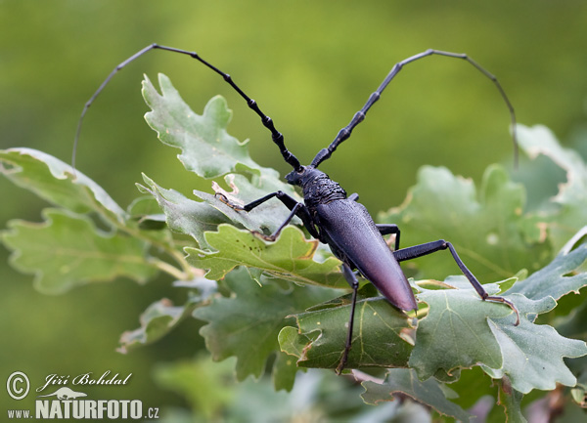

Přejete si navštívit nejzajímavější místa JV Třeboňska se znalcem místní přírody?
Rybníky Vizír (mokřadní rostliny, vodní hmyz), Medenice a Svobodný (orel mořský), údolí říčky Dračice (vydry, ledňáčci) a Pískovna u Dračice (ropuchy krátkonohé), cestou navštívíme také historické a stavební pozoruhodnosti.

Červenec: 13., 14., 15., 16., 17.,19., 20., 21., 26., 27., 28., 29. a 30. 7. 2016
Srpen: 3., 4., 5. 6., 8., 9.,10. a 17., 18., 19.,20., 21.,22.,23.,24. a 25. 8. 2016

V každém termínu je výjezd odpoledne ve 14:00 hod.
35 km, cca 4 hod., resp. podle zájmu v kratším rozsahu.
Místo výjezdu: Chlum u Třeboně, Hejtmanská hráz před zámkem.
Přihlášení k exkurzi na tel. 602763112 nebo 724363545 podmínkou!

Cena: dospělý 120,- Kč, děti a mládež (7 - 18 let ) 50,- Kč.

